金岳國小人權法治品德教育及正向管教宣導及研習活動成果報告
學校名稱：金岳國小
活動名稱：犯罪被害保護人宣導
辦理日期：101年11月13日
舉辦地點：二忠教室
參加對象：二忠學生，10人
活動簡述說明：犯罪被害人保護教育宣導，主要是讓孩子們了解犯罪被害人保護法要是協助解決被害人之困境，撫平傷痛，重建生活，以保障每個人權益，維護社會安全為福祉。
0800-005850被害人保護專線  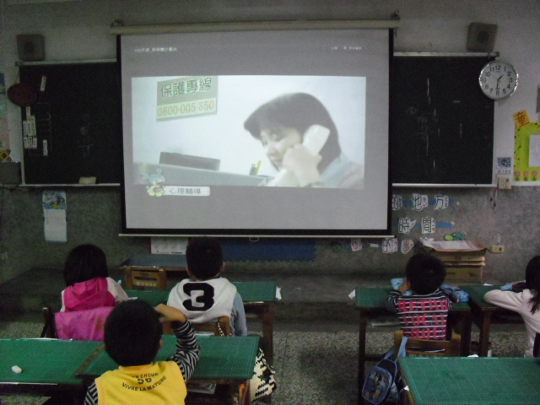 | 觀看犯罪被害保護人影片  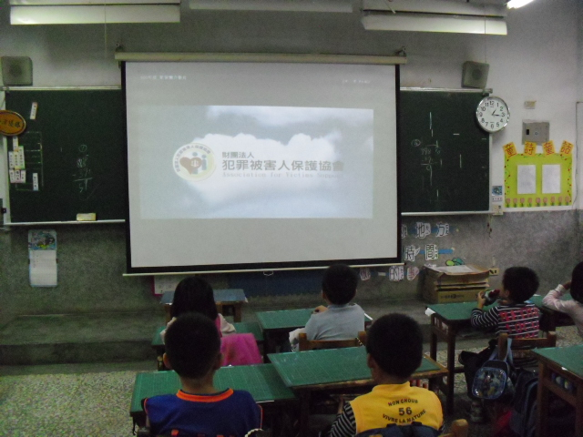
被加害者恐嚇時該如何解決？  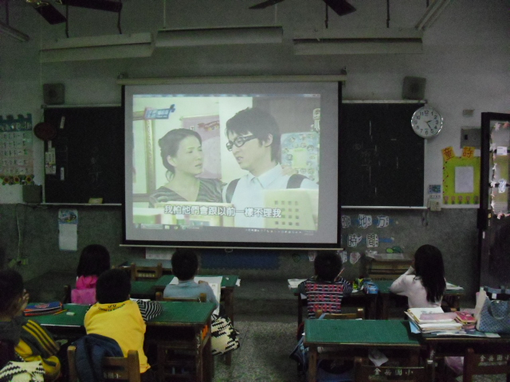 | 請專家說明遇到問題時該如何解決？  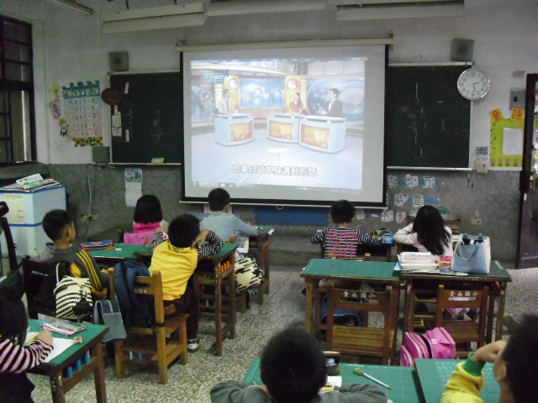
教學省思：
看完影片後，全班一起討論、分享，小朋友也從中學習到不可加害別人，也了解加害別人是要吃上官司的，並且父母親必須被罰錢，知道嚴重性。也讓小朋友知道如何解決被害人之困境，撫平傷痛、重建生活，如何尋求途徑解決問題，上了這些課程讓孩子及老師受益良多。

